## # 6. Aprendizado não Supervisionado: Clustering

Nesta trilha você vai aprender:

* O que é o aprendizado não supervisionado
* O que é como fazer clusterizações de dados com os algoritmos KMédias e de Clusterização Hierárquica
* Como empregar métricas qualidade dos aglomerados

O objetivo do aprendizado supervisionado é basicamente de mapear entradas e saídas com base em um conjunto de dados de exemplo, o conjunto de treinamento ou supervisor. No aprendizado não supervisionado, não existe um conjunto de entradas e saídas e há apenas os dados de entrada o que, por simplicidade costumamos dizer apenas *não tem um conjunto de treinamento*. Assim, o objetivo do aprendizado não supervisionado, é o de descobrir padrões ou uniformidades nos dados. O que é útil para uma série de tarefas diferentes das que vimos até aqui, como a classificação e a regressão. Aqui você aprender duas técnicas de *clustering*, se seguiremos na próxima trilha ainda com outros modelos não supervisionados como mineração de regras de associação.

import numpy as np  
import pandas as pd  
import matplotlib.pyplot as plt  
%matplotlib inline  
from matplotlib.lines import Line2D  
import seaborn as sns

# Aprendizado Não Supervisionado

São muitas as situações em que não temos a possibilidade de termos dados de treinamento pré-rotulados. Apesar disso, queremos extrair conhecimentos úteis dos dados para a tomada de decisões e ações. É nesta situação que modelos de aprendizado não supervisionado são bastante úteis. Não havendo um conjunto de entradas e saídas, isto é um conjunto de treinamento, o objetivo do aprendizado não supervisionado, será o de descobrir padrões nos dados. O modelo ou algoritmo irá tentar aprender estruturas, relações e padrões latentes nos dados sem qualquer assistência ou supervisão.

Algoritmos de aprendizado não supervisionado normalmente incluem:

* Algoritmos de clusterização (ou agrupamento)
* Detecção de anomalias
* Redução de Dimensionalidade (ou Métodos de Variáveis Latentes)
* Regras de Associação

Os métodos de clusterização incluem clusterização hierárquica, k-médias que você aprenderá. Para detecção de anomalias há métodos como Fator Outlier Local e Floresta de Isolamento. A análise de componentes principais (PCA) e valor singular decomposição (SVD) são métodos empregados para redução de dimensionalidade e algoritmos *apriori* são aplicados para busca de regras de associação. Esses últimos métodos você estudará na próxima trilha.

Em todos esses casos há certamente padrões particulares nos dados que aparecem com mais frequência e outros menos, e queremos descobrir o que acontece e o que não acontece nos dados. Isso, em estatística, denominado de estimativa de densidade.

# Exemplos: Como aprender ser rótulos?

Depois de ter estudado modelos supervisionados parece estranho pensarmos em aprender ser rótulos. Mas na verdade essa é até uma forma talvez mais natural de aprendizado. Os exemplos a seguir ilustram dois tipos de aprendizado não supervisionado, a detecção de anomalias e a clusterização.

Você, mesmo sem ter quaisquer rótulos para os dados, pode apenas *vendo* as figuras identificar os pontos de anomalias e os clusters de dados sem qualquer informação adicional além das entradas.

# you can skip this code!  
  
df = pd.read_csv('https://raw.githubusercontent.com/anhnguyendepocen/Time-Series-Analysis-1/master/catfish.csv')   
df.head()  
  
# Simulando anomalias  
df = df[ df.Date >= '2000-1-01' ]  
df.at[ df[ df.Date == '2006-3-01' ].index[0] , 'Total' ] = df.at[ df[ df.Date == '2006-3-01' ].index[0] , 'Total' ] * 1.3  
df.at[ df[ df.Date == '2010-2-01' ].index[0] , 'Total' ] = df.at[ df[ df.Date == '2006-2-01' ].index[0] , 'Total' ] * 0.3

# you can skip this code!  
  
import matplotlib.ticker as ticker  
  
f, ax = plt.subplots(1,2,figsize=(12,4),sharey=True)  
  
for i in range(2):  
 ax[i].plot(df.Date, df.Total)  
 ax[i].set_title(['Catfish Sales', 'Catfish Sales Anomalies'][i], fontsize=14, weight='bold')  
 ax[i].set_ylabel('Sales', fontsize=12)  
 ax[i].set_xlabel('Dates', fontsize=12)  
 ax[i].xaxis.set_major_locator(ticker.MaxNLocator(5))  
  
ax[1].annotate('Anomaly', ( df[ df.Date == '2006-3-01' ]['Date'], df[ df.Date == '2006-3-01' ]['Total']),   
 xytext=(30, -40), fontsize=14,  
 textcoords='offset points',   
 color='grey',arrowprops=dict(facecolor='black',width=1))  
  
ax[1].annotate('Anomaly', ( df[ df.Date == '2006-3-01' ]['Date'], df[ df.Date == '2006-3-01' ]['Total']),   
 xytext=(30, -40), fontsize=14,  
 textcoords='offset points',   
 color='grey',arrowprops=dict(facecolor='black',width=0.1))  
  
ax[1].annotate('Anomaly', ( df[ df.Date == '2010-2-01' ]['Date'], df[ df.Date == '2010-2-01' ]['Total']),   
 xytext=(-100, 40), fontsize=14,  
 textcoords='offset points',   
 color='grey',arrowprops=dict(facecolor='black',width=0.1))  
  
plt.tight_layout()  
plt.show()

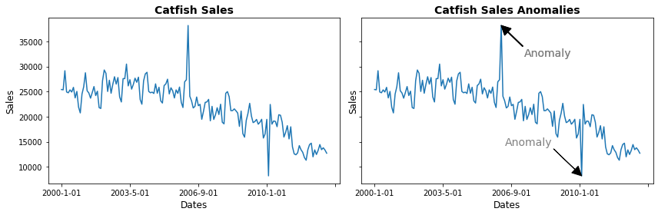

# you can skip this code!  
  
f = plt.figure(figsize=(12,4))  
  
from sklearn.datasets import make_blobs  
n_samples = 500  
centers = [(10,40), (20,20), (30,60)]   
X, y_true = make_blobs(n_samples=n_samples, centers=centers, shuffle=False, cluster_std=5, random_state=0)  
  
plt.subplot(1,2,1)  
plt.scatter(X[:, 0], X[:, 1], s=50, alpha=0.8)  
plt.title('Clients', fontsize=14, weight='bold')  
plt.xlabel('US$ monthly Cell Phone Spending', fontsize=12)  
plt.ylabel('age', fontsize=12)  
  
plt.subplot(1,2,2)  
plt.scatter(X[:, 0], X[:, 1], s=50, alpha=0.6, c=y_true)  
plt.title('Identified Clusters', fontsize=14, weight='bold')  
plt.xlabel('US$ monthly Cell Phone Spending', fontsize=12)  
plt.ylabel('age', fontsize=12)  
plt.yticks([])  
plt.scatter(10,40,c='k',s=100)  
plt.scatter(20,20,c='k',s=100)  
plt.scatter(30,60,c='k',s=100)  
  
plt.tight_layout()  
plt.show()

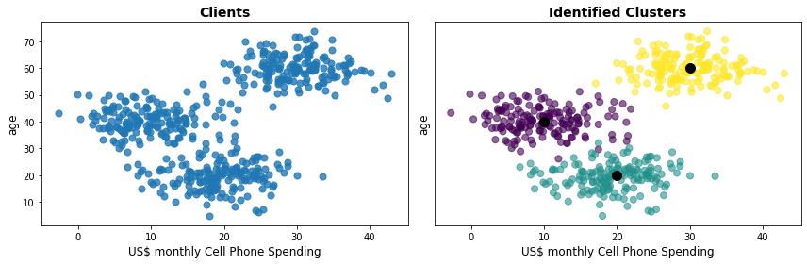

# Aprendizado Supervisionado *vs* Não Supervisionado

Além da presença ou não de dados rotulados e dos algoritmos é importante entender que enquanto os modelos supervisionados têm um caráter mais preditivo os modelos não supervisionados são modelos mais analíticos. Eles não retornam um valor ou uma classe para dados de teste ou novos dados, mas apresentam padrões comuns ou incomuns dos dados.

No exemplo acima de clusterização, a segmentação de clientes apenas apresenta grupos de clientes que são semelhantes entre si e se distinguem dos demais. Esses grupos formados podem ou não serem úteis a você, e você ainda precisará *entender* que tipo de clientes há em cada grupo, por exemplo olhando os valores médios de cada grupo, para definir, por exemplo, que tipo de produto ou campanha você direcionaria para cada segmento de clientes. No caso da *anomalia*, o modelo apenas aponta dados que estão fora do padrão dos demais, mas cabe a você decidir se o que o algoritmo aponta é uma informação útil e se, de fato, há uma anomalia real. Você pode também pensar em um sistema de recomendação de produtos (por exemplo, com regras de associação do tipo *produtos normalmente comprados juntos*). O algoritmo produz diversas sugestões de produtos e talvez você queira analisar e *filtrar* as recomendações antes de enviá-las, por exemplo selecionando somente os produtos mais recentes ou os com maior valor.

Essa e outras diferenças dos aprendizados supervisionado e não supervisionado são sumarizadas na tabela a seguir.

|  |  |  |
| --- | --- | --- |
| **Característica** | **Aprendizado Supervisionado** | **Aprendizado não Supervisionado** |
| Conjunto de Treinamento | Dados rotulados, entradas e saídas | Ausência de um conjunto de treinamento, há apenas dados não rotulados |
| Tipo de Tarefa | Preditivo | Analítico |
| Tarefas | Regressão e Classificação | Clusterização, detecção de anomalias, redução de dimensionalidade e mineração de regras de associação |
| Algoritmos | Regressão linear e logística, K-vizinhos mais próximos, Árvores de Decisão, SVM, Random Forest, Naive Bayes etc. | Clusterização Hierárquica, Kmédias, Floresta de Isolamento, PCA, SVD, apriori etc. |
| Complexidade computacional | Em geral mais simples | Em geral computacionalmente mais complexo |

# Clustering

Uma das tarefas mais comuns de aprendizado não supervisionado é o clustering, ou clusterização.

No clustering o objetivo é buscar agrupamentos, clusters ou ainda aglomerados, dos dados. Um grupo é um conjunto de elementos dos que se assemelham ao mesmo tempo que se distinguem dos demais elementos, e pode haver apenas um grupo (ou como costumamos falar informalmente *nenhum* grupo) ou vários. Não sabemos isso de antemão como, por exemplo, na classificação em que sabemos de antemão as classes dos dados.

A segmentação de clientes, e também de produtos, é um exemplo comum de aplicação de clusterização. Uma empresa pode estar interessada em descobrir a distribuição do perfil de seus clientes para descobrir que tipo de clientes aparecem regularmente ou direcionar uma campanha. Um modelo de cluster distribui clientes semelhantes em seus atributos a um mesmo grupo (cluster), fornecendo agrupamentos *naturais* dos clientes. Uma vez descobertos esses agrupamentos, a empresa pode analisar esses grupos e escolher estratégias relativas a serviços e produtos específicos para cada grupo. Algo comum na gestão de relacionamento com clientes.

# Algoritmos de Clusterização

O que diferencia um bom clustering é o quanto os dados são divididos em clusters ou grupos coerentes. Isso requer alguma forma de avaliar a semelhança ou, como é geralmente mais apropriado, a diferença ou distância entre os dados. Se os atributos são numéricos, uma medida de distância como a distância euclidiana pode ser empregada e é a mais comumente utilizada. Mas, como você aprendeu na trilha anterior, existem vários tipos de função distância e se seu objetivo é encontrar grupos de documentos uma distância cosseno pode ser mais apropriada.

Existem diferentes técnicas de clusterização que podemos classificar da seguinte forma:

* Abordagens baseadas em centroid, como Kmeans e Kmedoids
* Abordagens hierárquicas de agrupamento, como clusterização divisiva e de aglomeração
* Abordagens de clustering baseadas em distribuição, como modelos de mistura gaussiana
* Técnicas baseadas em densidade, como dbscan

Aqui veremos apenas os dois primeiros.

Assim como os modelos não supervisionados é importante termos métricas que avaliem os modelos. Na ausência de dados rotulados, não podemos empregar um conjunto de teste da mesma forma que fizemos na classificação ou regressão, e veremos aqui algumas técnicas para avaliar a qualidade dos agrupamentos.

# Cuidado: Clusterização ≠ Classificação

Um problema bastante comum não sabermos diferenciar claramente Clusterização e Classificação. Vale a pena, então, analisarmos esse ponto. Considere o nosso exemplo de clientes de um serviço de telefonia móvel. Eles estão segmentados em três grupos e ainda podemos supor que esses grupos são obtidos também com base em outros atributos como sexo, escolaridade, tipo de pagamento preferencial (à vista ou a prazo), bairro em que reside, profissão. Ao mesmo tempo você pode ter informação de *churn* desses clientes, abandono do cliente que *migra* para outra operadora. Se você estiver interessado prever clientes com maior propensão de *churn* você estará pensando em um problema de classificação. Os clusters não revelam isso. Eles procuram revelar um padrão de semelhança dos clientes independentemente de serem clientes propensos ou não a *churn*. Note que são duas classes (churn e not churn) pre-definidas, enquanto os grupos *descobertos* foram 3. Ao analisar esses grupos eventualmente podemos encontrar que o *perfil médio* desses clientes são, por exemplo, *clientes novos*, *clientes antigos com planos individuais* e *clientes antigos com planos familiares*, e que nada tem a ver com serem propensos ou não a churn, e você provalmente só faria clusterização de clientes ativos (not churn) pois os dados históricos não têm interesse para a clusterização (outra diferença importante).

# you can skip this code!  
  
f = plt.figure(figsize=(12,5))  
  
from sklearn.datasets import make_blobs  
n_samples = 500  
centers = [(10,40), (20,20), (30,60)]   
X, y_true = make_blobs(n_samples=n_samples, centers=centers, shuffle=False, cluster_std=5, random_state=0)  
  
plt.subplot(1,2,1)  
plt.scatter(X[:, 0], X[:, 1], s=50, alpha=0.8)  
plt.title('Clients', fontsize=14, weight='bold')  
plt.xlabel('US$ monthly Cell Phone Spending', fontsize=12)  
plt.ylabel('age', fontsize=12)  
  
plt.subplot(1,2,2)  
  
np.random.seed(1984)  
churn = np.random.random_sample(size=n_samples) > 0.95  
plt.scatter(X[churn, 0], X[churn, 1], s=180, c='w', edgecolors='r', marker='s', label='Churned Clients')  
  
plt.scatter(X[:, 0], X[:, 1], s=50, alpha=0.4, c=y_true)  
plt.title('Identified Clusters', fontsize=14, weight='bold')  
plt.xlabel('US$ monthly Cell Phone Spending', fontsize=12)  
plt.ylabel('age', fontsize=12)  
plt.yticks([])  
plt.scatter(10,40,c='k',s=100)  
plt.scatter(20,20,c='k',s=100)  
plt.scatter(30,60,c='k',s=100)  
  
plt.legend()  
  
plt.tight_layout()  
plt.show()

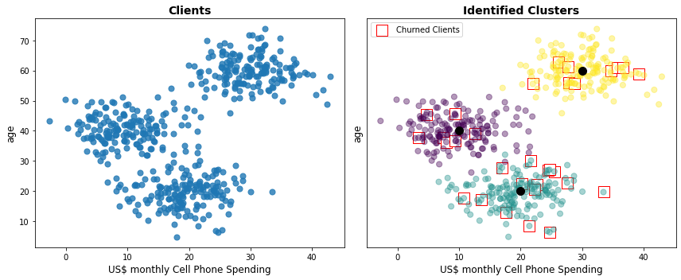

# Algoritmo Kmédias

O Kmédias sistematiza a forma que identificamos grupos de dados. Grupos precisam ter seus elementos mais concentrados, mais próximos, mas também precisam estar distantes de outros grupos dos quais se diferenciam.

A ideia básica por trás do agrupamento Kmeans consiste em definir clusters de forma que a variação total dentro do cluster (*within-cluster-variation*) seja mínima. Existem vários algoritmos k-means disponíveis e o algoritmo padrão define a variação total dentro do cluster como a soma das distâncias quadradas entre os itens e o centróide correspondente:

onde

é um ponto de dados pertencente ao cluster é *centróide*, o ponto médio dos elementos que pertencem ao cluster

A variação total dos clusters é desse modo:

Queremos então minimizar a variação total intra-clusters:

## Pseudo Código Kmédias

O Kmédias é então um problema de otimização e isso é feito de modo iterativo, com aproximações sucessivas dos centróides, escolhidos inicialmente de forma aleatória, aos centróides que minimizam a variação intra-clusters.

%%script false  
  
def kmeans(data, k):  
  
 Selecione k pontos aleatoriamente como centros de cada k cluster (centróides)  
 convergiu = False  
   
 while not convergiu:   
  
 Atribua cada elemento ao centríde mais próximo   
  
 Calcule os novos centróide a partir da média de todos os elementos de cada cluster  
  
 if centróides atuais == centróides anteriores:  
 convergiu = True  
  
return

### Exemplo 1D

O exemplo abaixo (adaptado livremente de Sayad, Saed (2021)) exibe a formação de 2 clusters passo a passo para dados em uma única dimensão. Você pode pensar nesses dados como as idades de um grupo de visitantes de um museu e você deseja encontrar em dois grupos *ótimos* de visita (*clusters*) para dividir entre dois monitores do museu.

# you can skip this code!  
  
from sklearn.cluster import KMeans  
  
# Linear  
#-------------------------------------------------------------------------------  
from scipy.spatial import distance  
def kmeansL(X,k=2,max_iterations=100,pos=[2,8]):  
 f = plt.figure(figsize=(12, 5))  
 plt.yticks([])  
 plt.ylim([-2.5,0.5])  
  
 if isinstance(X, pd.DataFrame):X = X.values  
 idx = np.array(pos) # np.random.choice(len(X), k, replace=False)  
 centroids = X[idx, :]  
 print('\nCentroids, iteração 0 : (', np.round(centroids[0][0],1) , ',', np.round(centroids[1][0],1) , ')')  
 P = np.argmin(distance.cdist(X, centroids, 'euclidean'),axis=1)  
 zeros = np.full((len(X)), 0, dtype=int)  
 sns.scatterplot(X[:,0],zeros, hue=P,legend=None,marker='o',s=50)  
 sns.scatterplot(centroids[:,0],zeros[0:2], legend=None,color='black',s=200)  
 plt.text(centroids[0,0],zeros[0:1]-0.2,'C1 =' + str(np.round(centroids[0,0],1)))  
 plt.text(centroids[1,0],zeros[0:1]-0.2,'C2 =' + str(np.round(centroids[1,0],1)))  
 plt.text(15,zeros[0:1]+0.2,'i = ' + str(0))  
 for j in range(max_iterations):  
 centroids = np.vstack([X[P==i,:].mean(axis=0) for i in range(k)])  
 print('\nCentroids, iteração ', j+1, ' : (', np.round(centroids[0][0],1) , ',', np.round(centroids[1][0],1) , ')')  
 tmp = np.argmin(distance.cdist(X, centroids, 'euclidean'),axis=1)  
 if np.array_equal(P,tmp):break  
 P = tmp  
 zeros = np.full((len(X)), -(j+1) , dtype=int)  
 sns.scatterplot(X[:,0],zeros, hue=P,legend=None,marker='o',s=50)  
 sns.scatterplot(centroids[:,0],zeros[0:2], legend=None,color='black',s=200)  
 plt.text(centroids[0,0],zeros[0:1]-0.2,'C1 =' + str(np.round(centroids[0,0],1)))  
 plt.text(centroids[1,0],zeros[0:1]-0.2,'C2 =' + str(np.round(centroids[1,0],1)))  
 plt.text(15,zeros[0:1]+0.2,'i = ' + str(j+1))  
   
 print()   
 plt.show()  
 return P # , X, centroids

X = pd.DataFrame({'Age':[15,15,16,19,19,20,20,21,22,28,35,40,41,42,43,44,60,61,65]})  
  
clusters = kmeansL(X,k=2,pos=[2,8])  
  
X['cluster'] = ['Orange' if x == True else 'Blue' for x in clusters]   
print('\nClusteriação Final:')  
print(60*'-' + '\n')  
display(X)

Centroids, iteração 0 : ( 16 , 22 )  
  
Centroids, iteração 1 : ( 16.8 , 38.7 )  
  
Centroids, iteração 2 : ( 18.6 , 45.9 )  
  
Centroids, iteração 3 : ( 19.5 , 47.9 )

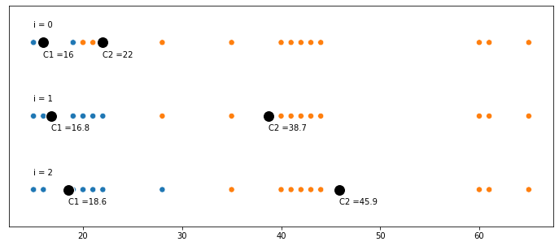

Clusteriação Final:  
------------------------------------------------------------

Age cluster  
0 15 Blue  
1 15 Blue  
2 16 Blue  
3 19 Blue  
4 19 Blue  
5 20 Blue  
6 20 Blue  
7 21 Blue  
8 22 Blue  
9 28 Blue  
10 35 Orange  
11 40 Orange  
12 41 Orange  
13 42 Orange  
14 43 Orange  
15 44 Orange  
16 60 Orange  
17 61 Orange  
18 65 Orange

### Exemplo 2D

O mesmo procedimento pode ser adotado para duas ou mais dimensões embora a visualização, sem o recurso de técnicas mais elaboradas de redução de dimensões, está limitada de modo prático a duas dimensões e você acompanhar as iterações do algoritmo neste caso no exemplo abaixo. As linhas em vermelho mostram a trajetória dos centróides ao longo das iterações.

# you can skip this code!  
  
from sklearn.metrics import pairwise_distances_argmin  
  
def find_clusters(X, n_clusters, rseed=2):  
 # 1. Randomly choose clusters  
 rng = np.random.RandomState(rseed)  
 i = rng.permutation(X.shape[0])[:n_clusters]  
 centers = X[i]  
   
 j=0   
  
 old_centers = []  
 centers_started = centers  
  
 labels = pairwise_distances_argmin(X, centers)  
  
 while True:  
 f = plt.figure(figsize=(8, 5.5))  
   
 # 2a. Assign labels based on closest center  
 labels = pairwise_distances_argmin(X, centers)  
   
 plt.scatter(X[:, 0], X[:, 1], c=labels, s=50, cmap='viridis', alpha=0.60);  
 plt.scatter(centers_started[:, 0], centers_started[:, 1], c='red', s=100, alpha=0.5);  
 plt.scatter(centers[:, 0], centers[:, 1], c='black', s=100, alpha=0.9);  
   
 if len(old_centers) >= 1:   
 for m in range(n_clusters):   
 for k in range(len(old_centers) - 1):  
 plt.plot([ old_centers[k][m, 0], old_centers[k+1][m, 0] ],  
 [ old_centers[k][m, 1], old_centers[k+1][m, 1] ],   
 c='r', marker='+', lw=2, linestyle='dotted' )  
 last = len(old_centers) - 1  
 plt.plot([ old_centers[last][m, 0], centers[m, 0] ],  
 [ old_centers[last][m, 1], centers[m, 1] ],   
 c='r', marker='+', lw=2, linestyle='dotted' )  
 plt.text(centers[0, 0]-0.3, centers[0, 1]+0.3, 'C1', fontsize=16)  
 plt.text(centers[1, 0]-0.3, centers[1, 1]+0.3, 'C2', fontsize=16)  
 plt.text(centers[2, 0]-0.3, centers[2, 1]+0.3, 'C3', fontsize=16)  
 plt.text(centers[3, 0]-0.3, centers[3, 1]+0.3, 'C4', fontsize=16)  
  
 # 2b. Find new centers from means of points  
 new_centers = np.array([X[labels == i].mean(0) for i in range(n_clusters)])  
   
 # 2c. Check for convergence  
 if np.all(centers == new_centers):  
 break  
  
 old_centers.append(centers)  
   
 centers = new_centers  
   
 plt.title('Kmeans, Iteração i= ' + str(j), fontsize=14, weight='bold')  
 j=j + 1  
   
 plt.show()  
 return centers, labels

X, _ = make_blobs(n_samples=300, centers=4, cluster_std=0.60, random_state=0)  
centers, labels = find_clusters(X, 4)

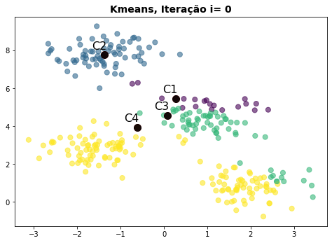

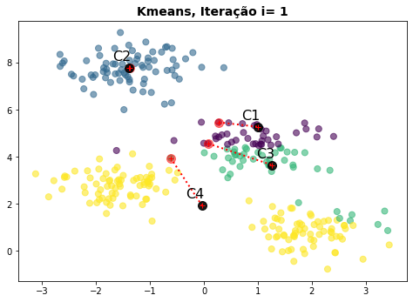

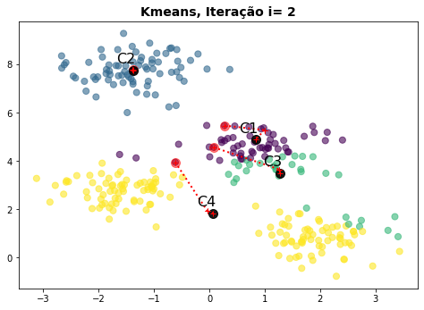

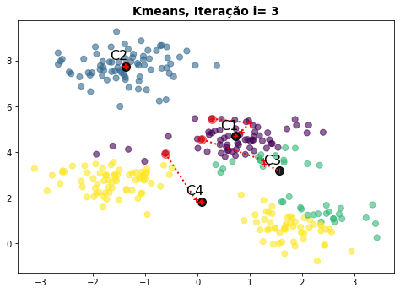

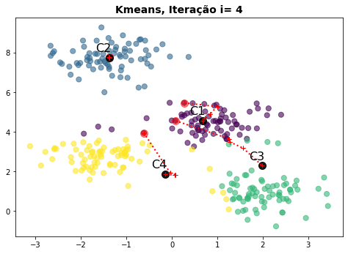

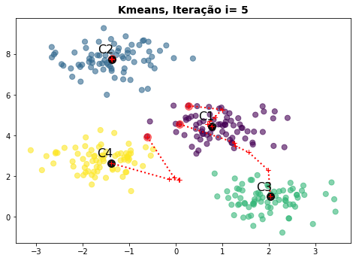

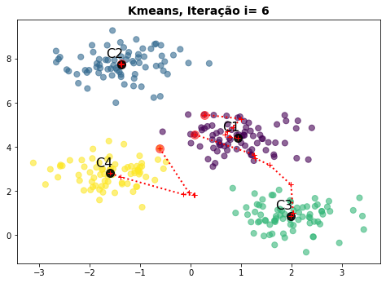

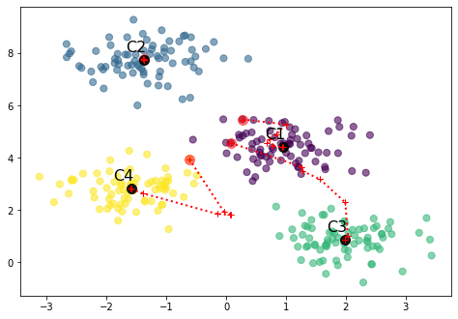

# KMeans com Scikit-learn

A estrutura de uso de estimadores não supervisionados com o scikit-learn segue bastante semelhante a que já empregamos para modelos de classificação e regressão. Vamos aplicá-la a um conjunto de dados de brinquedo antes de prosseguirmos.

# Prepara os dados de entrada do estimador  
X, _ = make_blobs(n_samples=300, centers=4, cluster_std=0.60, random_state=0)  
  
# Configura e instancia o estimador   
clf = KMeans(n_clusters = 4 , random_state= 1984) # seed, para a reprodutibilidade dos resultados  
  
# Ajusta o estimador aos dados  
clf.fit(X)  
  
# Obtém os resultados do modelo  
labels = clf.labels_  
centroids = clf.cluster_centers_  
  
print(labels)  
print(centroids)

[2 0 1 0 2 2 3 1 0 0 3 0 1 0 2 1 1 2 3 3 2 2 1 3 3 1 2 1 3 1 0 0 1 0 0 0 0  
 0 3 2 1 3 1 1 3 3 0 3 0 2 3 2 0 2 2 3 0 3 0 2 0 1 0 3 3 3 0 2 0 3 1 3 0 3  
 3 0 3 1 2 0 2 1 2 2 0 1 2 1 0 0 1 2 0 3 3 1 2 2 1 3 0 2 0 2 1 2 2 1 0 1 3  
 3 2 0 2 1 0 2 2 1 3 2 3 2 2 2 2 3 2 3 0 3 3 2 0 3 3 0 1 0 0 3 1 3 1 3 0 1  
 0 0 0 1 0 1 2 3 0 3 2 1 0 1 1 2 1 3 3 1 2 1 1 0 2 1 3 0 2 2 1 3 2 1 3 3 1  
 1 1 1 2 0 1 3 1 1 3 3 3 1 3 0 1 3 2 3 1 0 3 0 1 0 1 3 1 1 0 3 3 2 2 1 0 2  
 2 3 2 3 1 0 0 1 1 0 1 2 3 1 2 3 0 3 2 1 2 0 0 0 0 3 3 0 1 3 2 1 3 3 3 2 2  
 0 1 1 3 2 0 3 1 0 1 2 2 3 3 1 2 2 2 1 0 0 2 2 1 2 2 2 0 3 0 1 2 2 0 0 0 2  
 2 1 0 3]  
[[-1.37324398 7.75368871]  
 [ 0.94973532 4.41906906]  
 [ 1.98258281 0.86771314]  
 [-1.58438467 2.83081263]]

Sendo nosso exemplo em duas dimensões podemos observar diretamente os clusters formados embora, para dimensões maiores isso podem exigir outro tipo de tratamento.

f = plt.figure(figsize=(12,5))  
  
plt.subplot(1,2,1)  
plt.scatter(X[:, 0], X[:, 1], s=50, alpha=0.8)  
plt.title('Data', fontsize=14, weight='bold')  
  
plt.subplot(1,2,2)  
plt.scatter(X[:, 0], X[:, 1], s=50, alpha=0.6, c=labels)  
plt.title('Identified Clusters', fontsize=14, weight='bold')  
plt.scatter(centroids[:, 0], centroids[:, 1], c='black', s=100, alpha=0.9);  
plt.yticks([])  
  
plt.tight_layout()  
plt.show()

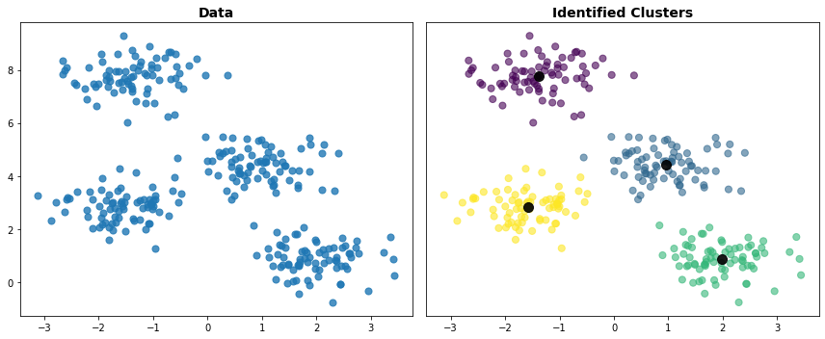

# CASO: Segmentando Estados para Políticas e Campanhas de não Violência

Fonte: <https://vincentarelbundock.github.io/Rdatasets/csv/datasets/USArrests.csv>

Este conjunto de dados contém estatísticas, em prisões por 100.000 residentes por agressão, assassinato e estupro em cada um dos 50 estados dos EUA em 1973. Também é fornecida a porcentagem da população que vive em áreas urbanas.

**USArests**

* Murder Assassinato, Prisões por homicídio (por 100.000 habitantes)
* Assalt Assalto, Prisões por agressão (por 100.000 habitantes)
* Urbanpop Porcentagem da população urbana
* Rape Estupro, Prisões por estupro (por 100.000 habitantes)

Note que não temos nenhum rótulo y nos dados e nosso objetivo é segmentar esses estados com base nesses dados indicadores de violência e população urbana para, por exemplo, definirem-se políticas públicas adequadas para cada grupo.

## Preparação dos Dados

df= pd.read_csv('https://vincentarelbundock.github.io/Rdatasets/csv/datasets/USArrests.csv',index_col=0)  
df.head()

Murder Assault UrbanPop Rape  
Alabama 13.2 236 58 21.2  
Alaska 10.0 263 48 44.5  
Arizona 8.1 294 80 31.0  
Arkansas 8.8 190 50 19.5  
California 9.0 276 91 40.6

df.describe()

Murder Assault UrbanPop Rape  
count 50.00000 50.000000 50.000000 50.000000  
mean 7.78800 170.760000 65.540000 21.232000  
std 4.35551 83.337661 14.474763 9.366385  
min 0.80000 45.000000 32.000000 7.300000  
25% 4.07500 109.000000 54.500000 15.075000  
50% 7.25000 159.000000 66.000000 20.100000  
75% 11.25000 249.000000 77.750000 26.175000  
max 17.40000 337.000000 91.000000 46.000000

Os dados encontram-se em escalas diferentes. O Kmeans emprega distância como medida de similaridade e é, portanto, sensível à normalização dos dados. Vamos assim normalizar os dados e empregaremos aqui o método StandardScaler que normaliza os dados com média zero e desvio padrão (-score).

from sklearn.preprocessing import StandardScaler  
  
scaler = StandardScaler()  
scaler.fit(df)  
X = scaler.transform(df)  
  
X[0:10]

array([[ 1.25517927, 0.79078716, -0.52619514, -0.00345116],  
 [ 0.51301858, 1.11805959, -1.22406668, 2.50942392],  
 [ 0.07236067, 1.49381682, 1.00912225, 1.05346626],  
 [ 0.23470832, 0.23321191, -1.08449238, -0.18679398],  
 [ 0.28109336, 1.2756352 , 1.77678094, 2.08881393],  
 [ 0.02597562, 0.40290872, 0.86954794, 1.88390137],  
 [-1.04088037, -0.73648418, 0.79976079, -1.09272319],  
 [-0.43787481, 0.81502956, 0.45082502, -0.58583422],  
 [ 1.76541475, 1.99078607, 1.00912225, 1.1505301 ],  
 [ 2.22926518, 0.48775713, -0.38662083, 0.49265293]])

## Clustering ['Murder','UrbanPop']

Vamos inicialmente aplicar nosso modelo de código para a clusterização levando em conta apenas 2 atributos e, assim, podermos visualizar os grupos de dados. Vamos buscar agrupar os dados em 4 grupos de dados.

from sklearn.preprocessing import StandardScaler  
  
scaler = StandardScaler()  
scaler.fit(df[['Murder', 'UrbanPop']])  
X = scaler.transform(df[['Murder', 'UrbanPop']])  
  
# Configura e instancia o estimador   
clf = KMeans(n_clusters = 4 , random_state= 1984) # seed, para a reprodutibilidade dos resultados  
  
# Ajusta o estimador aos dados  
clf.fit(X) # somente os atributos Murder e UrbanPop  
  
# Obtém os resultados do modelo  
labels = clf.labels_  
centroids = clf.cluster_centers_  
  
print(labels)  
print(centroids)

[1 1 2 1 2 2 0 0 2 1 0 3 2 0 3 0 1 1 3 2 0 2 0 1 2 3 0 2 3 2 2 2 1 3 0 0 0  
 0 0 1 3 1 2 0 3 0 0 3 0 0]  
[[-0.61181872 0.41593144]  
 [ 1.23662525 -0.87513091]  
 [ 0.65574179 0.95007158]  
 [-1.0975732 -1.23182081]]

Vamos adicionar os valores obtidos a um novo atributo Cluster nos dados.

df['Cluster'] = labels  
df.head(10)

Murder Assault UrbanPop Rape Cluster  
Alabama 13.2 236 58 21.2 1  
Alaska 10.0 263 48 44.5 1  
Arizona 8.1 294 80 31.0 2  
Arkansas 8.8 190 50 19.5 1  
California 9.0 276 91 40.6 2  
Colorado 7.9 204 78 38.7 2  
Connecticut 3.3 110 77 11.1 0  
Delaware 5.9 238 72 15.8 0  
Florida 15.4 335 80 31.9 2  
Georgia 17.4 211 60 25.8 1

f = plt.figure(figsize=(9,9))  
  
real_centroids = scaler.inverse_transform(centroids)  
  
plt.scatter(x = 'Murder' ,y = 'UrbanPop' , data = df , c = labels , s = 200 )  
plt.scatter(x = real_centroids[: , 0] , y = real_centroids[: , 1] , s = 500 , c = 'red' , marker='+')  
  
for line in range(0,df.shape[0]):  
 plt.text(df.Murder[line], df.UrbanPop[line], df.index[line],   
 horizontalalignment='center',   
 size='large',   
 color='black')  
   
plt.title('USArrests Clusters', fontsize=14, weight='bold')  
plt.ylabel('UrbanPop') , plt.xlabel('Murder')  
plt.show()

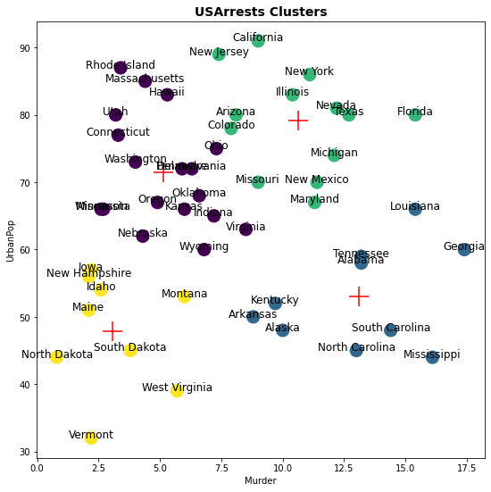

### Qual o número ideal de Clusters? Método do Cotovelo

Antes de prosseguirmos você deve ter notado que até aqui escolhemos arbitrariamente o número de clusters. Como determinar o número ideal de Clusters?

Um primeiro método é conhecido como método do cotovelo (*elbow method*). A inércia mede o quanto um conjunto de dados foi agrupado pelo KMédias, ela é a própria variação total dos clusters que vimos acima . Mas um bom modelo deve ter uma baixa inércia, mas também um baixo número de clusters . Desse modo precisamos buscar uma compensação porque a medida de o número de clusters aumenta, a inércia diminui. A ideia, então, é buscar o ponto onde a diminuição da inércia começa a diminuir, o *cotovelo* da curva.

def inercia(X=X, kmin=1, kmax=10):  
 inertia = []  
 for n in range(kmin , kmax+1):  
 clf = KMeans(n_clusters = n , random_state= 1984)  
 clf.fit(X)  
 inertia.append(clf.inertia_)  
   
 plt.figure(figsize = (8, 4))  
 plt.plot(np.arange(1 , 11) , inertia , 'ko')  
 plt.plot(np.arange(1 , 11) , inertia , '-' , alpha = 0.5)  
 plt.xlabel('Number of Clusters') , plt.ylabel('Inertia')  
 plt.title('Kmeans Inércia', fontsize=14, weight='bold')  
 return inertia  
  
inertia = inercia(X,1,10)  
# adicionado depois... ;-)  
plt.plot(3 , inertia[2] , 'P', alpha = 1, color = 'red')  
plt.annotate('Elbow Point', (3 , inertia[2]),   
 xytext=(10, 40), fontsize=14,  
 textcoords='offset points',   
 color='grey',arrowprops=dict(facecolor='black',width=0.1))  
  
plt.show()

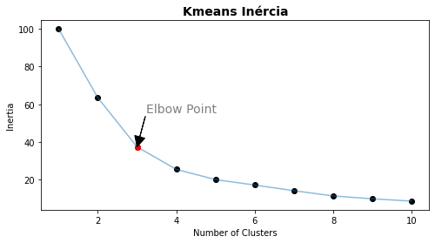

Essa é uma técnica visual e aproximada. De qualquer modo podemos agora reproduzir a clusterização com o número ideal de cluster, .

### Método da Silhueta

Outro método que pode ser empregado é o método de cálculo da silhueta. A silhueta é uma medida estatística de quanto um elemento é semelhante ao seu próprio cluster (coesão) em comparação com outros clusters (separação). A silhueta é um valor que varia de a , onde um valor alto indica que o elemento está bem combinado com seu próprio aglomerado e mal combinado com os aglomerados vizinhos. Se a maioria dos elementos tiver um valor alto, a configuração de cluster é apropriada. Se muitos pontos tiverem um valor baixo ou negativo, a configuração de cluster pode ter muitos ou poucos clusters.

O método consiste, portanto, em empregarmos o número de cluster que fornece a maior silhueta média de todos os grupos.

from sklearn import metrics  
  
for n_clusters in range(2,11):  
 clf = KMeans(n_clusters = n_clusters , random_state= 1984)   
 clf.fit(X)  
 labels = clf.labels_  
 print('Silhueta média para', n_clusters , 'clusters: ', np.round( metrics.silhouette_score(X, labels, metric='euclidean'),3))

Silhueta média para 2 clusters: 0.324  
Silhueta média para 3 clusters: 0.366  
Silhueta média para 4 clusters: 0.386  
Silhueta média para 5 clusters: 0.376  
Silhueta média para 6 clusters: 0.373  
Silhueta média para 7 clusters: 0.365  
Silhueta média para 8 clusters: 0.378  
Silhueta média para 9 clusters: 0.375  
Silhueta média para 10 clusters: 0.386

Os resultados podem divergir, uma vez que são métricas e métodos diferentes. Decidimos aqui empregar 3 clusters.

from sklearn.preprocessing import StandardScaler  
  
scaler = StandardScaler()  
scaler.fit(df[['Murder', 'UrbanPop']])  
X = scaler.transform(df[['Murder', 'UrbanPop']])  
  
# Configura e instancia o estimador   
clf = KMeans(n_clusters = 3 , random_state= 1984) # seed, para a reprodutibilidade dos resultados  
  
# Ajusta o estimador aos dados  
clf.fit(X) # somente os atributos Murder e UrbanPop  
  
# Obtém os resultados do modelo  
labels = clf.labels_  
centroids = clf.cluster_centers_  
  
print(labels)  
print(centroids)

[2 2 0 2 0 0 0 0 2 2 0 1 0 0 1 0 2 2 1 2 0 2 1 2 0 1 1 0 1 0 2 0 2 1 0 0 0  
 0 0 2 1 2 0 0 1 2 0 1 1 1]  
[[-0.16588978 0.84417079]  
 [-1.02303997 -0.89660388]  
 [ 1.12993965 -0.46106046]]

df['Cluster'] = labels  
df.head(10)

Murder Assault UrbanPop Rape Cluster  
Alabama 13.2 236 58 21.2 2  
Alaska 10.0 263 48 44.5 2  
Arizona 8.1 294 80 31.0 0  
Arkansas 8.8 190 50 19.5 2  
California 9.0 276 91 40.6 0  
Colorado 7.9 204 78 38.7 0  
Connecticut 3.3 110 77 11.1 0  
Delaware 5.9 238 72 15.8 0  
Florida 15.4 335 80 31.9 2  
Georgia 17.4 211 60 25.8 2

f = plt.figure(figsize=(9,9))  
  
real_centroids = scaler.inverse_transform(centroids)  
  
plt.scatter(x = 'Murder' ,y = 'UrbanPop' , data = df , c = labels , s = 200 )  
plt.scatter(x = real_centroids[: , 0] , y = real_centroids[: , 1] , s = 500 , c = 'red' , marker='+')  
  
for line in range(0,df.shape[0]):  
 plt.text(df.Murder[line], df.UrbanPop[line], df.index[line],   
 horizontalalignment='center',   
 size='large',   
 color='black')  
   
plt.title('USArrests Clusters', fontsize=14, weight='bold')  
plt.ylabel('UrbanPop') , plt.xlabel('Murder')  
plt.show()

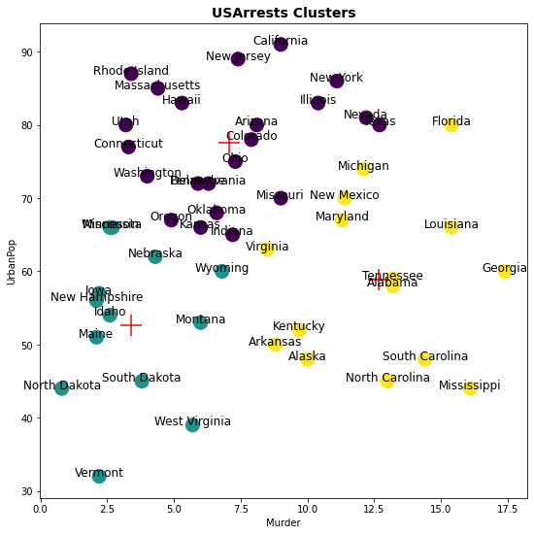

## Clustering

Vamos agora empregar todos os quatro atributos de USArrests para a clusterização. Mas agora, antes de procedermos a clusterização, vamos verificar o melhor número de clusters que devemos buscar.

df= pd.read_csv('https://vincentarelbundock.github.io/Rdatasets/csv/datasets/USArrests.csv',index_col=0)  
df.head()

Murder Assault UrbanPop Rape  
Alabama 13.2 236 58 21.2  
Alaska 10.0 263 48 44.5  
Arizona 8.1 294 80 31.0  
Arkansas 8.8 190 50 19.5  
California 9.0 276 91 40.6

from sklearn.preprocessing import StandardScaler  
  
scaler = StandardScaler()  
scaler.fit(df)  
X = scaler.transform(df)

### Definindo o número de Clusters

Aqui, tanto a regra do cotovelo como o valor da silhueta média parecem fornecer o mesmo número de clusters.

inertia = inercia(X,1,10)  
plt.plot(2 , inertia[1] , 'P', alpha = 1, color = 'red')  
plt.annotate('Elbow Point', (2 , inertia[1]),   
 xytext=(10, 40), fontsize=14,  
 textcoords='offset points',   
 color='grey',arrowprops=dict(facecolor='black',width=0.1))  
  
plt.show()

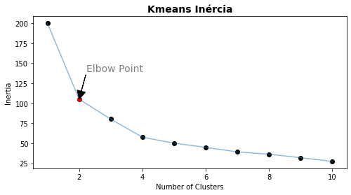

for n_clusters in range(2,11):  
 clf = KMeans(n_clusters = n_clusters , random_state= 1984)   
 clf.fit(X)  
 labels = clf.labels_  
 print('Silhueta média para', n_clusters , 'clusters: ', np.round( metrics.silhouette_score(X, labels, metric='euclidean'),3))

Silhueta média para 2 clusters: 0.408  
Silhueta média para 3 clusters: 0.308  
Silhueta média para 4 clusters: 0.34  
Silhueta média para 5 clusters: 0.301  
Silhueta média para 6 clusters: 0.265  
Silhueta média para 7 clusters: 0.3  
Silhueta média para 8 clusters: 0.248  
Silhueta média para 9 clusters: 0.254  
Silhueta média para 10 clusters: 0.251

### Kmédias

Vamos portanto aplicar um estimador Kmédias com k=2.

from sklearn.preprocessing import StandardScaler  
  
# Configura e instancia o estimador   
clf = KMeans(n_clusters = 2 , random_state= 1984) # seed, para a reprodutibilidade dos resultados  
  
# Ajusta o estimador aos dados  
clf.fit(X) # somente os atributos Murder e UrbanPop  
  
# Obtém os resultados do modelo  
labels = clf.labels_  
centroids = clf.cluster_centers_  
  
print(labels)  
print(centroids)

[1 1 1 0 1 1 0 0 1 1 0 0 1 0 0 0 0 1 0 1 0 1 0 1 1 0 0 1 0 0 1 1 1 0 0 0 0  
 0 0 1 0 1 1 0 0 0 0 0 0 0]  
[[-0.67675778 -0.68274685 -0.13306084 -0.57037591]  
 [ 1.01513667 1.02412028 0.19959126 0.85556386]]

df['Cluster'] = labels  
print(df.head())

Murder Assault UrbanPop Rape Cluster  
Alabama 13.2 236 58 21.2 1  
Alaska 10.0 263 48 44.5 1  
Arizona 8.1 294 80 31.0 1  
Arkansas 8.8 190 50 19.5 0  
California 9.0 276 91 40.6 1

### Análise: Tamanho dos Clusters

Verifique ainda se os grupos formados não levam a um grupo excessivamente grande (90% dos dados por exemplo) ou pequeno (1% dos dados por exemplos).

sns.countplot(x=labels)  
plt.title('Kmeans Group Sizes', fontsize=14, weight='bold')  
plt.show()

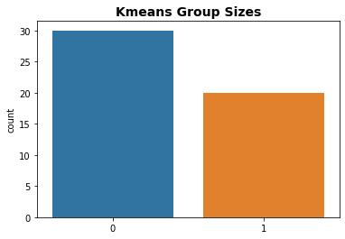

### Análise: Perfil dos Grupos

Esses grupos, diferentemente de um processo de classificação não são caracterizados por qualquer *rótulo*. Mas você pode explorar esses grupos, por exemplo verificando os valores médios, buscando características comuns para que vocês nomeá-los caracterizando-os melhor. Esses valores são os valores dos próprios centróides (lembrando apenas que os centróides estão normalizados).

df.groupby('Cluster').mean()

Murder Assault UrbanPop Rape  
Cluster   
0 4.870 114.433333 63.633333 15.943333  
1 12.165 255.250000 68.400000 29.165000

scaler.inverse_transform(centroids)

array([[ 4.87 , 114.43333333, 63.63333333, 15.94333333],  
 [ 12.165 , 255.25 , 68.4 , 29.165 ]])

g = pd.DataFrame( df.groupby('Cluster').mean() ).reset_index()  
  
fig, ax = plt.subplots(1,2,figsize=(12,4),sharey=True)  
  
nomes = ['Estados Violentos','Estados Não Violentos']  
  
for i in range(len(g)):  
 sns.barplot(data=g[g.Cluster==i].drop(columns='Cluster'),ax=ax[i])  
 ax[i].set_title('Grupo ' + str(i) + ' : \n' + nomes[i], fontsize=14, weight='bold')  
  
plt.tight_layout()  
plt.show()

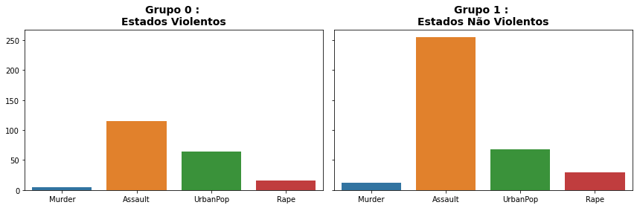

Uma vez que Assault é predominante buscar observar os clusters adicionando por exemplo a dimensão UrbanPop, embora você deva lembrar que os grupos estarão de fato *separados* apenas nas quatro dimensões. Você não deve, portanto, estranhar encontrar os estado de *Delaware* entre estados de outro grupo no gráfico.

f = plt.figure(figsize=(10,10))  
  
real_centroids = scaler.inverse_transform(centroids)  
  
plt.scatter( x = 'Assault' ,y = 'UrbanPop' , data = df , c = df.Cluster , s = 200 )  
plt.scatter(x = real_centroids[: , 1] , y = real_centroids[: , 2] , s = 500 , c = 'red' , marker='+')  
  
for line in range(0,df.shape[0]):  
 plt.text(df.Assault[line], df.UrbanPop[line], df.index[line],   
 horizontalalignment='center',   
 size='large',   
 color='black')  
   
plt.title('USArrests Clusters', fontsize=14, weight='bold')  
plt.ylabel('UrbanPop') , plt.xlabel('Murder')  
plt.show()

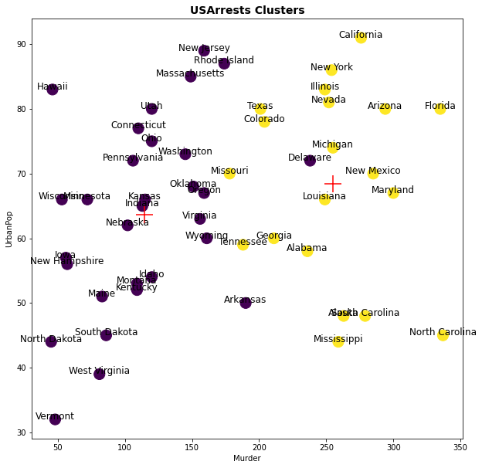

# Clustering Hierárquico

A ideia da clusterização hierárquica é a mesma do Kmédias. Mas o seu algoritmo parte de princípios bastante diferentes produzindo assim agrupamentos de dados que podem divergir bastante dependendo dos dados.

A clusterização hierárquica busca construir uma hierarquia de clusters e existem normalmente duas estratégias:

* No *Cluster Aglomerativo* os agrupamentos são feitos de "de baixo para cima", cada amostra começa em seu próprio agrupamento, e pares de agrupamentos são organizados a medida que sobe a hierarquia.
* No *Cluster Divisivo*, a construção é "de cima para baixo", com todas as amostras começam em um cluster, e as divisões são realizadas recursivamente à medida que se desce na hierarquia dos dados.

O resultado do agrupamento hierárquico fornece uma estrutura que organiza os itens de dados em um *dendrograma*.

## Dendograma

A base para a construção do dendograma é uma matriz de distância entre todas as amostras dos dados e a figura abaixo ilustra o procedimento de construção do Cluster Aglomerativo. Esse foi aqui adaptado de STAT 555 **Statistical Analysis of Genomics Data**. Os itens de dados aparecem no eixo e as distâncias das amostras no eixo . Na construção Aglomerativa partimos dos elementos individuais (distância ) e vamos *lingando* os dados a partir das menores distâncias para as maiores. Assim, o par de amostras é o primeiro a ser *ligado*, pois tem a menor distância entre todos os elementos, o é ligado em seguida e assim por diante até o dendograma ligar todas as amostras dos dados. A construção pode empregar a distância euclidiana mas também qualquer ou métrica de distância.

Figura 1. Fases de Construção de um Dendograma a partir de uma Matriz de Distâncias. (Fonte: ___. STAT 555 Statistical Analysis of Genomics Data. Lesson 10: Clustering - 10.2).

## 

## Definição dos Clusters

Construído o Dendograma a definição dos Clusters pode ser feita estabelecendo-se um *ponto de corte* no dendograma, o que define a distância máxima que os elementos terão dentro de um agrupamento.

Figura 2. Diferente Clusters são definidos a partir de um ponto de corte da Árvore do Dendograma. (Fonte: ___. STAT 555 Statistical Analysis of Genomics Data. Lesson 10: Clustering - 10.2).

A definição do melhor número de clusters é obtido empregando os mesmo métodos do cotovelo ou de média de silhueta que você viu ao estudar o KMédias.

## Linkage

No exemplo acima, quando ligamos o elemento ao par assumimos que a distância da amostra e do par (valor na matriz) era a menor dentre todas as distâncias da amostra após a ligação do par . Mas a rigor uma função distância é definida entre dois elementos de mesmas características e não de um elemento para a um grupo. Na verdade o que empregamos acima de modo intuitivo é o que denominamos *esquema de ligação* e que permite definir uma 'distância' entre conjuntos de dados. Os esquemas de ligação mais comuns são:

*Importante: diferentes métodos de construção (aglomerativo ou divisivo) e diferentes esquemas de ligação produzem diferentes dendogramas e, portanto, irão produzir grupos de dados diferentes na clusterização.*

Abaixo os dendogramas produzidos para os esquemas de ligação single e complete linkage para o mesmo conjunto de dados do nosso exemplo.

Figura 3. Esquemas de ligação diferentes, produzem Dendogramas e, consequentemente, diferentes Clusters. O dendograma à esquerda é obtido com o single linkage, o da direita, com o complete linkage. (Fonte: ___. STAT 555 Statistical Analysis of Genomics Data. Lesson 10: Clustering - 10.2).

# CASO: Wholesale Customer Data

O dataset abaixo traz informações de um distribuidor e seus clientes e inclui os gastos anuais para diferentes produtos.

Fonte: <https://archive.ics.uci.edu/ml/datasets/Wholesale+customers>

Queremos aqui, segmentar os fornecedores pelos produtos que oferecem.

import pandas as pd  
df = pd.read_csv('https://archive.ics.uci.edu/ml/machine-learning-databases/00292/Wholesale%20customers%20data.csv')  
df.head()

Channel Region Fresh Milk Grocery Frozen Detergents_Paper Delicassen  
0 2 3 12669 9656 7561 214 2674 1338  
1 2 3 7057 9810 9568 1762 3293 1776  
2 2 3 6353 8808 7684 2405 3516 7844  
3 1 3 13265 1196 4221 6404 507 1788  
4 2 3 22615 5410 7198 3915 1777 5185

df.isnull().sum()

Channel 0  
Region 0  
Fresh 0  
Milk 0  
Grocery 0  
Frozen 0  
Detergents_Paper 0  
Delicassen 0  
dtype: int64

## Preparação dos Dados

Como queremos segmentar os fornecedores somente por seus produtos vamos excluir os dados de 'Channel','Region' de nossa análise e como, outros estimadores que empregam distância, vamos normalizar os dados.

df = df.drop(columns=['Channel','Region'])

from sklearn.preprocessing import StandardScaler  
  
scaler = StandardScaler()  
scaler.fit(df)  
X = scaler.transform(df)  
  
X[0:10]

array([[ 0.05293319, 0.52356777, -0.04111489, -0.58936716, -0.04356873,  
 -0.06633906],  
 [-0.39130197, 0.54445767, 0.17031835, -0.27013618, 0.08640684,  
 0.08915105],  
 [-0.44702926, 0.40853771, -0.0281571 , -0.13753572, 0.13323164,  
 2.24329255],  
 [ 0.10011141, -0.62401993, -0.3929769 , 0.6871443 , -0.49858822,  
 0.09341105],  
 [ 0.84023948, -0.05239645, -0.07935618, 0.17385884, -0.23191782,  
 1.29934689],  
 [-0.20480553, 0.33406659, -0.29763704, -0.49615501, -0.22813824,  
 -0.02622403],  
 [ 0.00995035, -0.35231565, -0.10284877, -0.53451222, 0.05428041,  
 -0.34785425],  
 [-0.34998145, -0.11398095, 0.15535895, -0.28931479, 0.09228619,  
 0.36960125],  
 [-0.47790091, -0.2914094 , -0.18533618, -0.54585441, -0.2447264 ,  
 -0.2750792 ],  
 [-0.47449712, 0.7184949 , 1.1514234 , -0.39448778, 0.95403053,  
 0.20346113]])

## Definindo o Número de Clusters

Vamos empregar aqui apenas a técnica de média de silhueta.

for n_clusters in range(2,11):  
 clf = KMeans(n_clusters = n_clusters , random_state= 1984)   
 clf.fit(X)  
 labels = clf.labels_  
 print('Silhueta média para', n_clusters , 'clusters: ', np.round( metrics.silhouette_score(X, labels, metric='euclidean'),3))

Silhueta média para 2 clusters: 0.586  
Silhueta média para 3 clusters: 0.334  
Silhueta média para 4 clusters: 0.353  
Silhueta média para 5 clusters: 0.369  
Silhueta média para 6 clusters: 0.376  
Silhueta média para 7 clusters: 0.294  
Silhueta média para 8 clusters: 0.315  
Silhueta média para 9 clusters: 0.326  
Silhueta média para 10 clusters: 0.312

## Aglomerative Clustering

Aqui vamos aplicar o estimador de clusterização hierárquica construindo a hierarquia de forma aglomerativa.

from sklearn.cluster import AgglomerativeClustering  
  
clf = AgglomerativeClustering(n_clusters=2)   
# clf = AgglomerativeClustering(n_clusters=2, affinity='euclidean', linkage='single')   
# clf = AgglomerativeClustering(n_clusters=2, affinity='euclidean', linkage='ward')   
  
clf.fit(X)  
  
# Resultados  
labels = clf.labels_  
print(labels)

[0 0 0 0 0 0 0 0 0 0 0 0 0 0 0 0 0 0 0 0 0 0 0 0 0 0 0 0 0 0 0 0 0 0 0 0 0  
 0 0 0 0 0 0 0 0 0 0 1 0 0 0 0 0 0 0 0 0 0 0 0 0 1 0 0 0 0 0 0 0 0 0 0 0 0  
 0 0 0 0 0 0 0 0 0 0 0 1 1 0 0 0 0 0 0 0 0 0 0 0 0 0 0 0 0 0 0 0 0 0 0 0 0  
 0 0 0 0 0 0 0 0 0 0 0 0 0 0 0 0 0 0 0 0 0 0 0 0 0 0 0 0 0 0 0 0 0 0 0 0 0  
 0 0 0 0 0 0 0 0 0 0 0 0 0 0 0 0 0 0 0 0 0 0 0 0 0 0 0 0 0 0 0 0 0 0 0 1 0  
 0 0 0 0 0 0 0 0 0 0 0 0 0 0 0 0 0 0 0 0 0 0 0 0 0 0 0 0 0 0 0 0 0 0 0 0 0  
 0 0 0 0 0 0 0 0 0 0 0 0 0 0 0 0 0 0 0 0 0 0 0 0 0 0 0 0 0 0 0 0 0 0 0 0 0  
 0 0 0 0 0 0 0 0 0 0 0 0 0 0 0 0 0 0 0 0 0 0 0 0 0 0 0 0 0 0 0 0 0 0 0 0 0  
 0 0 0 0 0 0 0 0 0 0 0 0 0 0 0 0 0 0 0 0 0 0 0 0 0 0 0 0 0 0 0 0 0 0 0 0 0  
 1 0 0 0 0 0 0 0 0 0 0 0 0 0 0 0 0 0 0 0 0 0 0 0 0 0 0 0 0 0 0 0 0 0 0 0 0  
 0 0 0 0 0 0 0 0 0 0 0 0 0 0 0 0 0 0 0 0 0 0 0 0 0 0 0 0 0 0 0 0 0 0 0 0 0  
 0 0 0 0 0 0 0 0 0 0 0 0 0 0 0 0 0 0 0 0 0 0 0 0 0 0 0 0 0 0 0 0 0]

Você pode verificar, os esquemas de ligação single e complete não levam a bons resultados e empregamos o esquema de ligação padrão do scikit-learn.

df['Cluster'] = labels  
df.head()

Fresh Milk Grocery Frozen Detergents_Paper Delicassen Cluster  
0 12669 9656 7561 214 2674 1338 0  
1 7057 9810 9568 1762 3293 1776 0  
2 6353 8808 7684 2405 3516 7844 0  
3 13265 1196 4221 6404 507 1788 0  
4 22615 5410 7198 3915 1777 5185 0

## Dendograma

Uma das vantagens da clusterização hierárquica e podermos observar diretamente a estrutura dos dados.

import scipy.cluster.hierarchy as shc  
import matplotlib.pyplot as plt  
  
f, ax = plt.subplots(1,1,figsize=(12,4),sharey=True)  
  
ax.set_title("Dendrogram")  
plt.xticks(rotation=90)   
  
dendrogram = shc.dendrogram(shc.linkage(X, method='ward'))   
ax.axhline(y=30, color='r', linestyle='--')  
  
plt.show()

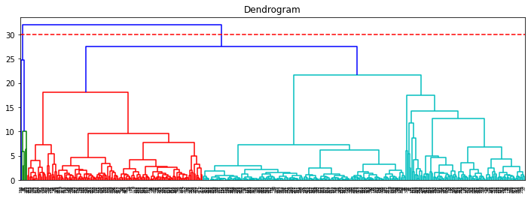

Observando o dendograma você pode notar que 2 clusters não parece uma divisão interessante dos dados e o diagrama ainda sugere que 3 clusters teriam mais sentido para nossos dados.

Vamos então refazer a clusterização para 3 clusters.

clf = AgglomerativeClustering(n_clusters=3)   
  
clf.fit(X)  
  
# Resultados  
labels = clf.labels_  
print(labels)

[2 2 2 1 1 2 2 2 1 2 2 1 1 1 1 1 2 2 1 2 1 1 1 1 2 2 1 1 2 1 1 1 1 1 1 2 1  
 2 2 1 1 1 2 2 2 2 2 0 2 2 1 1 1 2 1 1 2 2 1 2 2 0 2 2 1 2 2 1 1 1 1 1 1 1  
 2 1 1 2 1 1 1 2 2 1 2 0 0 1 1 1 1 1 2 1 2 1 2 1 1 1 2 2 2 1 1 1 2 2 2 2 1  
 2 1 1 1 1 1 1 1 1 1 1 1 2 1 1 1 1 2 1 1 1 1 1 1 1 2 2 1 1 1 1 1 1 2 2 1 1  
 1 1 1 1 1 2 1 2 2 1 2 2 2 1 1 2 2 2 2 1 1 1 2 2 2 2 1 2 1 1 2 1 1 1 2 0 1  
 2 1 2 2 2 1 1 1 2 1 1 1 2 1 1 2 2 2 1 1 2 1 2 2 2 1 2 1 2 2 2 2 1 2 1 1 2  
 1 1 1 1 1 1 1 1 1 2 1 1 1 1 1 1 1 1 1 1 1 1 2 2 1 1 2 1 1 2 1 1 2 1 2 1 1  
 1 1 1 1 1 2 2 2 1 2 1 1 1 2 1 1 1 1 1 1 1 1 2 1 1 1 1 1 1 1 1 1 1 1 2 1 1  
 1 2 2 1 1 2 2 2 2 2 2 1 1 2 1 1 2 1 1 2 1 1 1 2 1 1 1 2 1 1 1 1 1 1 1 2 1  
 0 1 1 1 1 1 1 2 2 2 2 1 2 2 1 1 2 1 2 1 2 1 1 1 2 2 1 1 1 1 1 1 2 1 1 1 1  
 1 1 2 1 1 1 2 1 1 2 1 1 1 1 2 1 1 1 1 1 1 1 1 1 1 1 2 1 1 1 1 1 1 1 1 1 1  
 2 2 2 1 2 2 1 1 2 2 2 2 1 2 1 1 2 2 1 2 1 1 1 2 1 1 1 2 1 1 2 1 1]

df['Cluster'] = labels  
df.head()

Fresh Milk Grocery Frozen Detergents_Paper Delicassen Cluster  
0 12669 9656 7561 214 2674 1338 2  
1 7057 9810 9568 1762 3293 1776 2  
2 6353 8808 7684 2405 3516 7844 2  
3 13265 1196 4221 6404 507 1788 1  
4 22615 5410 7198 3915 1777 5185 1

### Análise: Tamanho dos Clusters

O grupo pequeno pode ser entendido como dados discrepantes no conjunto das amostras.

sns.countplot(x=labels)  
plt.title('HCluster Group Sizes', fontsize=14, weight='bold')  
plt.show()

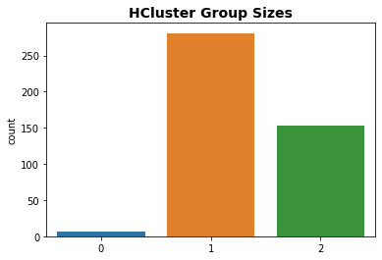

### Análise: Perfil dos Grupos

Observando o perfil dos diferentes fornecedores que nomes você atribuiria a eles?

df.groupby('Cluster').mean()

Fresh Milk ... Detergents_Paper Delicassen  
Cluster ...   
0 27477.000000 43542.166667 ... 25018.333333 10247.833333  
1 15048.932384 3017.298932 ... 758.007117 1309.900356  
2 5794.241830 9419.888889 ... 5913.379085 1577.607843  
  
[3 rows x 6 columns]

g = pd.DataFrame( df.groupby('Cluster').mean() ).reset_index()  
  
fig, ax = plt.subplots(1,3,figsize=(12,4),sharey=True)  
  
nomes = ['a','b','c']  
  
for i in range(len(g)):  
 sns.barplot(data=g[g.Cluster==i].drop(columns='Cluster'),ax=ax[i])  
 ax[i].set_title('Grupo ' + str(i) + ' : \n' + nomes[i], fontsize=14, weight='bold')  
  
plt.tight_layout()  
plt.show()

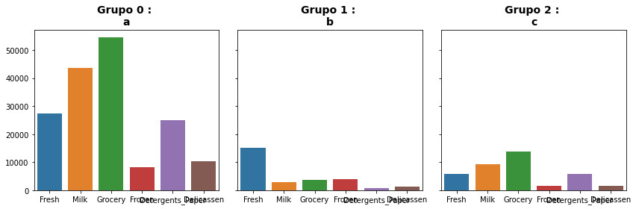

Talvez pudéssemos falar em grupo de *Grandes Fornecedores*, *Pequenos Fornecedores de Produtos Frescos* e *Pequenos Fornecedores de Produtos de Mercearia* e assim, definir estratégias de negócio diferentes para cada segmento!

# Apêndice: O gráfico de silhuetas

Os gráficos apresentam para cada elemento o seu índice de silhueta indicando a maior adequação ou não de cada elemento a cluster. A métrica de silhueta é a média desses valores.

# you can skip this code!  
  
from sklearn.datasets import make_blobs  
from sklearn.cluster import KMeans  
from sklearn.metrics import silhouette_samples, silhouette_score  
  
import matplotlib.pyplot as plt  
import matplotlib.cm as cm  
import numpy as np  
  
print(__doc__)  
  
# Generating the sample data from make_blobs  
# This particular setting has one distinct cluster and 3 clusters placed close  
# together.  
X = X  
  
range_n_clusters = [2, 3, 4, 5, 6]  
  
for n_clusters in range_n_clusters:  
 # Create a subplot with 1 row and 2 columns  
 fig, ax1 = plt.subplots(1,1)  
 fig.set_size_inches(8, 5)  
  
 # The 1st subplot is the silhouette plot  
 # The silhouette coefficient can range from -1, 1 but in this example all  
 # lie within [-0.1, 1]  
 ax1.set_xlim([-0.1, 1])  
 # The (n_clusters+1)*10 is for inserting blank space between silhouette  
 # plots of individual clusters, to demarcate them clearly.  
 ax1.set_ylim([0, len(X) + (n_clusters + 1) * 10])  
  
 # Initialize the clusterer with n_clusters value and a random generator  
 # seed of 10 for reproducibility.  
 clusterer = KMeans(n_clusters=n_clusters, random_state=10)  
 cluster_labels = clusterer.fit_predict(X)  
  
 # The silhouette_score gives the average value for all the samples.  
 # This gives a perspective into the density and separation of the formed  
 # clusters  
 silhouette_avg = silhouette_score(X, cluster_labels)  
 print("For n_clusters =", n_clusters,  
 "The average silhouette_score is :", silhouette_avg)  
  
 # Compute the silhouette scores for each sample  
 sample_silhouette_values = silhouette_samples(X, cluster_labels)  
  
 y_lower = 10  
 for i in range(n_clusters):  
 # Aggregate the silhouette scores for samples belonging to  
 # cluster i, and sort them  
 ith_cluster_silhouette_values = \  
 sample_silhouette_values[cluster_labels == i]  
  
 ith_cluster_silhouette_values.sort()  
  
 size_cluster_i = ith_cluster_silhouette_values.shape[0]  
 y_upper = y_lower + size_cluster_i  
  
 color = cm.nipy_spectral(float(i) / n_clusters)  
 ax1.fill_betweenx(np.arange(y_lower, y_upper),  
 0, ith_cluster_silhouette_values,  
 facecolor=color, edgecolor=color, alpha=0.7)  
  
 # Label the silhouette plots with their cluster numbers at the middle  
 ax1.text(-0.05, y_lower + 0.5 * size_cluster_i, str(i))  
  
 # Compute the new y_lower for next plot  
 y_lower = y_upper + 10 # 10 for the 0 samples  
  
 ax1.set_title("The silhouette plot for the various clusters.")  
 ax1.set_xlabel("The silhouette coefficient values")  
 ax1.set_ylabel("Cluster label")  
  
 # The vertical line for average silhouette score of all the values  
 ax1.axvline(x=silhouette_avg, color="red", linestyle="--")  
  
 ax1.set_yticks([]) # Clear the yaxis labels / ticks  
 ax1.set_xticks([-0.1, 0, 0.2, 0.4, 0.6, 0.8, 1])  
  
  
  
 plt.suptitle(("Silhouette analysis for KMeans clustering on sample data "  
 "with n_clusters = %d" % n_clusters),  
 fontsize=14, fontweight='bold')  
  
plt.show()

Automatically created module for IPython interactive environment  
For n_clusters = 2 The average silhouette_score is : 0.5909041986285453  
For n_clusters = 3 The average silhouette_score is : 0.5482872649700601  
For n_clusters = 4 The average silhouette_score is : 0.34573629344658097  
For n_clusters = 5 The average silhouette_score is : 0.3690403826812808  
For n_clusters = 6 The average silhouette_score is : 0.37432403986284685

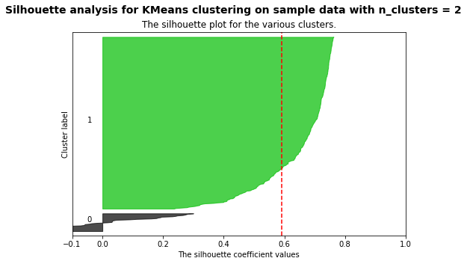

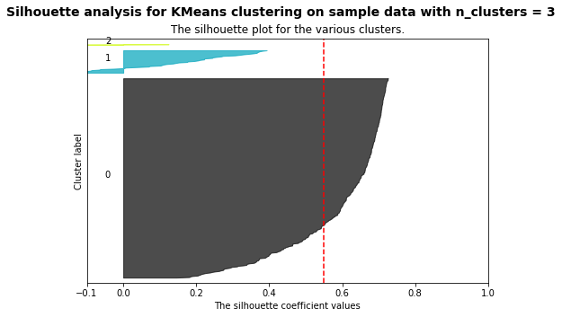

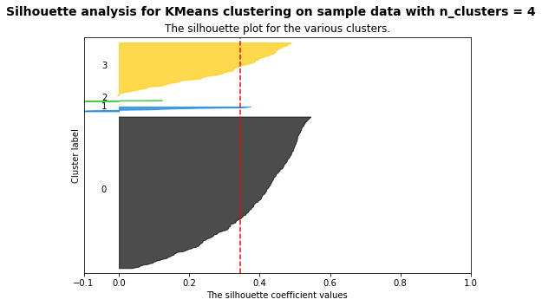

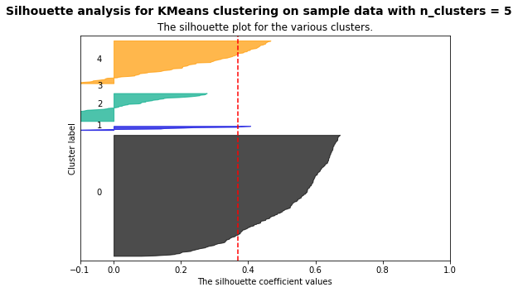

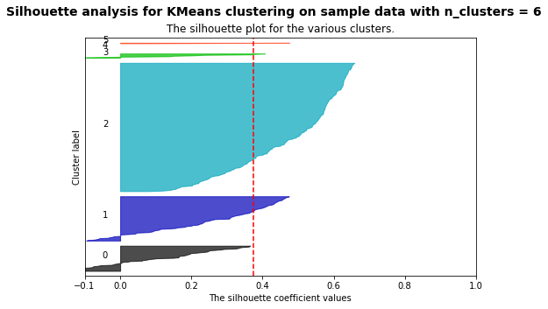

# Síntese

Nesta trilha aprendeu sobre os métodos não supervisionados e como eles se diferenciam dos métodos supervisionados. Focamos aqui nos métodos de clusterização e, como você observou, esses métodos são muito mais analíticos que os modelos preditivos do aprendizado supervisionado.

Aprendeu também como funcionam e como aplicar os métodos de clusterização KMédias e de Clusterização Hierárquica, e empregou os métodos do *cotovelo* e de média de silhueta para a determinar o melhor número de agrupamentos para os dados.

# Para Saber Mais

* Acesse **Clustering** disponível em <https://scikit-learn.org/stable/modules/clustering.html> para conhecer outros métodos de clusterização disponíveis e compará-los.
* Que tal experimentar a clusterização de dados com KMédias e Clusterização Hierárquica e analisar o gráfico do método do cotovelo de forma online sem qualquer programação? Legal não é? Então acesse **Online Statistics Calculator** <https://datatab.net/statistics-calculator/cluster>. Lá você ainda encontra um exemplo, mas poderá também importar e exportar seus próprios dados.
* Você pode também revisar nosso exemplo em 1D para o KMédias. Ele encontra-se detalhado em Sayad, Saed (2021). **An Introduction to Data Science**, disponível em <https://www.saedsayad.com/clustering_kmeans.htm>
* Entenda um pouco sobre mais uma técnica importante de Clustering, o DBSCAN, acessando **DBSCAN: Density-Based Clustering Essentials** disponível em: <http://www.sthda.com/english/wiki/dbscan-density-based-clustering-for-discovering-clusters-in-large-datasets-with-noise-unsupervised-machine-learning>

# Referências

Alpaydin, E. **Machine Learning** (The MIT Press Essential Knowledge). The MIT Press. 2019.

Subasi, A. (2020). **Machine learning techniques. Practical Machine Learning for Data Analysis Using Python**, 91–202. <doi:10.1016/b978-0-12-821379-7.00003-5>

___. STAT 555 **Statistical Analysis of Genomics Data**. Lesson 10: Clustering - 10.2 - Example: Agglomerative Hierarchical Clustering. Disponível em: <https://onlinecourses.science.psu.edu/stat555/node/86>. Acesso em: 14 de novembro de 2021.

Sayad, Saed (2021). **An Introduction to Data Science**, Disponível em: <https://www.saedsayad.com/data_mining_map.htm> Acesso: 12 de Novembro de 2021

Larose, Chantal D.; Larose, Daniel T. **Data Science Using Python and R** Hoboken: Wiley, c2019. E-book (259 p.) (Wiley Series on Methods and Applications in Data Mining Ser.). ISBN 9781119526834 (electronic bk.). Disponível em: <https://www3.mackenzie.br/biblioteca_virtual/index.php?tipoBiblio=ebookcentral&flashObg=n>

Kotu, Vijay; Deshpande, Balachandre **Data Science: concepts and practice**. 2nd ed. Cambridge, [England]: Morgan Kaufmann, c2019. E-book (570 p.) ISBN 9780128147627 (electronic bk.). Disponível em: <http://pergamum.mackenzie.br:8080/pergamumweb/vinculos/00003c/00003cef.jpg>.